ЧЕМ ЗАНЯТЬ РЕБЁНКА ДОМА?

Самое ценное в жизни ребенка – это любовь и внимание, которое ему могут подарить его родители. Играя вместе с детьми, вы способствуете развитию и укреплению детско-родительские отношений.

Бесспорно, куда проще включить ребенку мультики или дать в руки планшет, чтобы он не донимал нас своими бесконечными вопросами или шумными играми. Но только это далеко не лучший вариант занятия ребенка в период его нахождения дома. Мы все хотим, чтобы наши дети были успешны, развиты, однако, почему – то редко задумываемся о том, что чтобы получить результат надо над ним кропотливо работать, а не надеяться на «матушку природу».
Иногда очень сложно найти интересное занятие для малыша. Ниже для вас сделана небольшая подборка интересного материала для занятия ребенка в период нахождения дома. Будьте уверенны, что предложенные материалы обязательно найдут эмоциональный отклик у ваших детей.

Постарайтесь как можно чаще придерживайтесь этих слов:
«СКАЖИ МНЕ - И Я ЗАБУДУ!
ПОКАЖИ МНЕ - И Я ЗАПОМНЮ!
ВОВЛЕКИ МЕНЯ - И Я НАУЧУСЬ!»
(китайская народная мудрость)
Удачи!
ПЛАСТИЛИНОВЫЕ ЗАПЛАТКИ
Представляю Вам пластилиновые заплатки для занятий с детьми. Распечатайте шаблоны. Еще вам понадобится пластилин или масса для лепки. Они предназначены для развития зрительно-моторной координации малышей. Кроме пластилина, точки можно заполнить наклейками, пуговицы, конфеты. Или закрасить толстыми маркерами, краской, набранной на ватные тампоны.
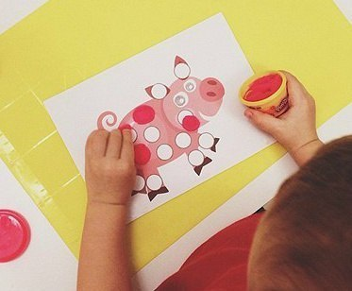

АППЛИКАЦИИ
Маленькие дети очень любят новые и интересные вещи. Вы сможете их заинтересовать необычными поделками, сделанными из простых и знакомых вещей. Стоит отметить, что создание аппликаций способствует развитию воображения у ребенка. Кроме этого, у малыша развивается моторика и усидчивость. Постарайтесь сделать так, чтобы ребенок работал самостоятельно, помогая лишь превратить весь процесс в интересную игру.
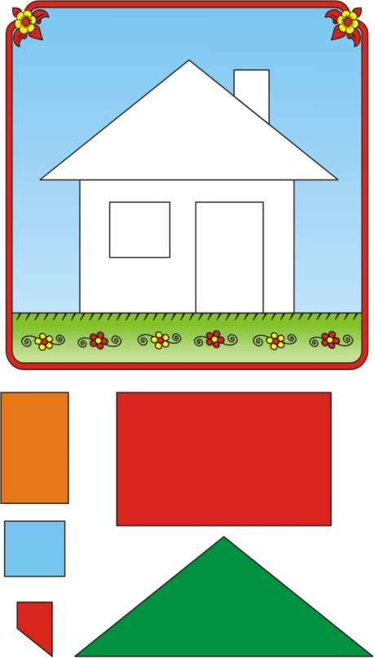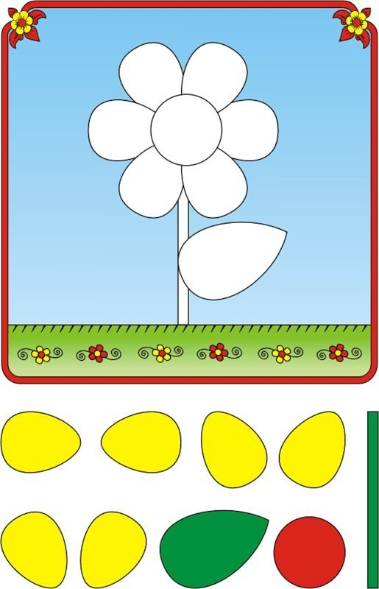

РИСУЕМ ПАЛЬЧИКАМИ
Многие ребятишки любят рисовать. Но как быть, если малыш еще совсем маленький и не умеет этого делать? Есть много методик и приемов, которые помогут вам и вашему ребенку разнообразить ваше творчество. Вот одна из них.
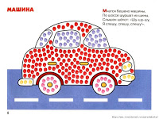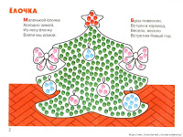
ИГРЫ С ПУГОВИЦАМИ
Пожалуй, в каждом доме найдется старая коробочка с разнокалиберными пуговицами, которые можно приспособить самым неожиданным образом – для игр. Игры с пуговицами просты и разнообразны, не требуют особых навыков, но при этом имеют развивающий и обучающий эффект. Особенно полезны пуговицы для тренировки мелкой моторики рук, которая, как известно, напрямую влияет на развитие речи и мышления. Кроме того, перебирая разномастные пуговки, ребенок получает представления о размере, форме, цвете – ведь все пуговицы такие разные и интересные. Перебирая пуговки, рассказывайте малышу, чем одна отличается от другой, какого она цвета, большая или маленькая. Не забудьте посчитать количество дырочек в ней.
